**МІНІСТЕРСТВО ОСВІТИ І НАУКИ УКРАЇНИ**

**КРЕМЕНЧУЦЬКИЙ НАЦІОНАЛЬНИЙ УНІВЕРСИТЕТ**

**ІМЕНІ МИХАЙЛА ОСТРОГРАДСЬКОГО**



**ГВАДЖАІА БЕЖАН ДЖУМБЕРОВИЧ**

**УДК: 502.3: 502.175: 691:517 (477)(043.3)**

**ПІДВИЩЕННЯ РІВНЯ ЕКОЛОГІЧНОЇ БЕЗПЕКИ НАСЕЛЕННЯ АРХІТЕКТУРНО-КОНСТРУКТИВНИМИ ЗАСОБАМИ**

**(ПО ФАКТОРУ ШУМУ)**

**Спеціальність 21.06.01 – екологічна безпека**

**Автореферат**

**дисертації на здобуття наукового ступеня**

**кандидата технічних наук**

**Кременчук – 2021**

Дисертація є кваліфікаційною науковою працею на правах рукопису.

Робота виконана в Державному вищому навчальному закладі «Придніпровська державна академія будівництва та архітектури» Міністерства освіти і науки України.

|  |  |
| --- | --- |
| **Науковий керівник:** | кандидат технічних наук, доцент,  **Саньков Петро Миколайович**,  Державний вищий навчальний заклад «Придніпровська державна академія будівництва та архітектури», професор кафедри архітектури,  м. Дніпро |
| **Офіційні опоненти:** | доктор технічних наук, професор  **Запорожець Олександр Іванович,**  Національний авіаційний університет Міністерства освіти і науки України, провідний науковий співробітник науково-дослідної частини,  м. Київ |
|  | кандидат технічних наук,  **Поліщук Дмитро Володимирович,**  Виробниче об’єднання «Машинобудівний завод», головний інженер,  м. Світловодськ |

Захист дисертації відбудеться 27 квітня 2021 року об 13 год 00 хв на засіданні спеціалізованої вченої ради К 45.052.05 Кременчуцького національного університету імені Михайла Остроградського за адресою: 39600, м. Кременчук, вул. Першотравнева, 20, ауд. 4211.

З дисертацією можна ознайомитись у бібліотеці Кременчуцького національного університету імені Михайла Остроградського за адресою: 39600, м. Кременчук, вул. Першотравнева, 20 та на сайті спеціалізованої вченої ради К 45.052.05 за електронною адресою:

http://speccounsils.kdu.edu.ua/avtoref_recall.php?id_r=1

Автореферат розісланий 26 березня 2021 року.

Вчений секретар

спеціалізованої вченої ради К 45.052.05 В. С. Бахарєв

**ЗАГАЛЬНА ХАРАКТЕРИСТИКА РОБОТИ**

**Актуальність.** В сучасних умовах усе більшого значення набуває соціальна цінність здоров’я людини. Одним з шкідливих і небезпечних для людини фізичних чинників в умовах сучасних урбосистем є шум. Зростаючі акустичні навантаження впливають на людину постійно та повсюдно, поступово руйнуючи його серцево судину та центральну нервову систему, викликають у людини роздратування, що може привести навіть до втрати слуху. Стан житлового середовища часто не відповідає гігієнічним вимогам (забруднення повітря, підвищений рівень шуму і т.і.), тому забезпечення санітарно-гігієнічної безпеки житлових приміщень є однією з найважливіших складових екологічної безпеки в умовах мегаполісу. Усе це зазначене обумовлює необхідність розробки та упровадження шумозахисних заходів у всіх сферах життєдіяльності населення. Заходи, щодо забезпечення акустичного комфорту в районах житлової забудови, необхідно розробляти у трьох напрямках: 1) зниження шуму в джерелі його утворення; 2) зниження шуму на шляху його поширення від джерела до житлової забудови; 3) зниження шуму в житловій забудові. На урбанізованих територіях переважному впливу шумового забруднення піддається населення, що проживає на територіях прилеглих до магістральних вулиць або доріг. В умовах існуючої забудови не завжди є можливість для використання певні шумозахисні заходи першого та другого напрямку. Так, наприклад, використання шумозахисних екранів є ефективним для малоповерхової забудови (1-2 поверхи), але малоефективне для багатоповерхової забудови. Збільшення ж висоти екрану може привести до додаткових економічних витрат і зниження естетичної якості та безпечної експлуатації забудови. Створення шумозахисних смуг зелених насаджень уздовж вулиць дозволяє знижувати шумове навантаження та загазованість на прилеглі території. Проте часто цей захід неможливо виконати через обмеженість території. Крім цього, ефективність таких смуг залежить від тривалості періоду вегетації зелених насаджень. Отже, для будівель першого ешелону забудови, які можуть виконувати функції будівель-екранів (захищають собою решту території), найбільш експлуатаційно придатним засобом боротьби з шумом є використання огороджувальних будівельних конструкцій із підвищеною звукоізоляцією.

Таким чином, дисертаційну роботу присвячено розв’язанню *актуальної науково-практичної задачі* удосконалення заходів екологічної безпеки у частині забезпечення акустичного комфорту населення, що враховує сумарне (комплексне) навантаження на людей, які мешкають в умовах постійного шумового навантаження, шляхом установлення величин звукоізоляційної ефективності віконних світлопрозорих заповнень і сучасних стінових матеріалів.

**Зв’язок роботи з науковими програмами, планами, темами.** Дисертаційну роботу виконано відповідно до «Основних засад (стратегії) державної екологічної політики України на період до 2020 року», затверджених Законом України від 21.12.2010 № 2818-VI; Директиви ЄС 2008/50/ЄС «Про якість атмосферного повітря та чистіше повітря для Європи»; Рішення Європейського парламенту і Ради № 1600/2002/ЄС від 22.07.2002 щодо Шостої програми дій співробітництва в сфері навколишнього середовища, Official Journal, Sep. 2002. А також – плану науково-дослідних робіт (2016-2020 роки) Придніпровської державної академії будівництва і архітектури та кафедри архітектури (далі – ПДАБА) за темою «Розробка та удосконалення конструктивно-планувальних заходів для підвищення архітектурно-експлуатаційних якостей будівель та комфортності проживання в умовах нового будівництва та реконструкції (№ держреєстрації НДР 0116U006039). В основу роботи покладено результати науково-дослідних робіт, у яких автор брав участь як виконавець: 1) «Прогнозування очікуваних рівнів шуму в приміщеннях готелю Зоря, що реконструюється в м Миколаївка (Донецька обл.) по вул. Щорса, 120»; 2) «Прогнозування очікуваних рівнів шуму в приміщеннях амбулаторії м. Кам’янське».

**Мета і завдання дослідження.** *Метою роботи є* підвищення рівня екологічної безпеки населення шляхом встановлення відповідності нормам і поліпшення акустичних умов перебування людей в приміщеннях житлових та громадських будинків в умовах міської забудови.

Для досягнення зазначеної мети поставлено *завдання*:

* провести аналіз несприятливого впливу шумового забруднення на людину та основні заходи зі зниження рівня акустичного дискомфорту від зовнішніх і внутрішніх джерел на території житлової забудови та в середині приміщень;
* виконати теоретичні та практичні дослідження акустичних властивостей будівельних матеріалів та архітектурних конструкцій в умовах ревербераційної камери ПДАБА;
* визначити ефективність застосування архітектурно-конструктивних та організаційно-управлінських заходів, спрямованих на зниження шумового забруднення в середині приміщень із застосуванням нової концепції визначення часу реверберації для житлових і офісних приміщень об’ємом до 100 м3;
* здійснити оцінювання впливу автотранспорту на рівень шумового забруднення навколишнього середовища шляхом дослідження динаміки шумових характеристик автотранспортних магістралей та аналіз інтегрального показника соціально-екологічної небезпеки (τ) на при магістральних територіях;
* розробити та практично реалізувати (на прикладі конкретних об’єктів міської інфраструктури) алгоритм локалізації шумового забруднення всередині приміщень, що створюється зовнішніми і внутрішніми джерелами шуму різних видів, шляхом реалізації рекомендацій із використання віконних світлопрозорих заповнень і сучасних стінових матеріалів.

*Об’єкт дослідження*: підвищення рівня екологічної безпеки населення у житловій зоні та приміщеннях за фактором шуму.

*Предмет дослідження*: обґрунтування заходів із локалізації шумового забруднення всередині приміщень житлових та громадських будинків в умовах щільної міської забудови.

**Методи дослідження.** Теоретичну основу дисертаційного дослідження складають класичні методи наукового пізнання: аналіз інформації та наукове узагальнення – при формулюванні наукової задачі. Практичну основу роботи формують такі методи: аналітичні – для оцінювання стану справ з забезпеченням акустичної безпеки населення міст; статистичні – для обробки результатів експериментальних досліджень та аналізу бази даних натурних спостережень за зміною в часі шумових характеристик магістралей міста . Задачі створення екологічно безпечних умов проживання населення на сельбищних територіях урбосистем шумозахисними заходами вирішувалися на основі системного підходу. Експериментальні дослідження виконувалися з застосуванням сучасних акустичних вимірювальних приладів «Октава–101» та «Екофізика–Октава» в умовах міської забудови, житлових приміщень і в приміщенні ревербераційної камери під час проведення експериментів із визначення звукоізоляційних властивостей різних конструкцій. Дослідження звукоізоляційних властивостей будівельних конструкцій проводилися згідно з ДСТУ Б В.2.6-86: 2009 з використанням атестованої ревербераційної камери ПДАБА. Побудова 3D моделей карт шуму здійснювалася за допомогою методики (програма рекомендована ДСТУ-Н Б В.1.1-33:2013), яку розроблено в ДВНЗ «ПДАБА» колективом науковців кафедри архітектури під керівництвом к.т.н., проф. Захарова Ю.І. Статистична обробка експериментальних розрахункових даних в камеральних випробуваннях здійснювалася за допомогою ліцензованої програми Microsoft Office Excel 2010.

**Наукова новизна** **одержаних результатів.** На основі виконаних досліджень одержані такі наукові результати:

*– вперше* обґрунтовано наукові положення щодо поліпшення стану екологічної безпеки за чинником шумоізоляції в приміщеннях різного призначенняшляхом встановлення акустичних характеристик огороджувальних конструкцій (складних листових двошарових матеріалів – залежно від величини повітряного проміжку між шарами; стінових – залежно від товщини конструкції), що дозволяє прогнозувати параметри екологічної безпеки всередині приміщень;

*– вперше* розроблено алгоритм визначення ступеня екологічної безпеки у житловому приміщеннях шляхом установлення ефективності віконних світлопрозорих заповнень, що дозволяє визначати категорії вікон, які доцільно встановлювати на різних фасадах житлових будівель (до п’яти поверхів) задля дотримання акустичних нормативів в умовах негативного впливу транспортного шуму;

*– набули подальшого розвитку* наукові уявлення щодо розрахунку часу реверберації всередині окремих приміщень, а саме запропоновано аналітичну залежність, застосування якої порівняно з відомою формулою Ейринга для приміщень об’ємом до 100 м3 забезпечує зменшення кінцевої похибки розрахунків на 50 %, що дозволяє більш чітко визначати фактичну акустичну ефективність зниження рівнів шуму від зовнішніх і внутрішніх джерел за допомогою засобів звукопоглинання.

**Практичне значення.** Узагальнені результати теоретичних та експериментальних дисертаційних досліджень із установлення звукоізоляційних характеристик сучасних стінових і світлопрозорих конструктивних елементів будівель і споруд є науковим базисом для внесення пропозицій щодо змін формулювання п. 3.7 ДБН В.1.2-10-2008 «Основні вимоги до будівель і споруд захист від шуму» у частині обов’язкової вітчизняної сертифікації будівельних матеріалів, що дозволить підвищити рівень екологічної безпеки населення за фактором шуму ще на стадії проектування об’єктів будівництва та їх реконструкції.

Розроблені за результатами експериментальних досліджень рекомендації щодо впливу товщини захисної будівельної конструкції на значення індексу звукоізоляції повітряного *Rw* та транспортного шуму *RАтран* є основою для обґрунтування пропозицій щодо доповнення п. 6.2.3 ДБН В.1.2-10-2008 вимогами про підтвердження відповідної акустичної ефективності *RАтран* у вітчизняних сертифікатах, що дозволить забезпечити достатній рівень акустичного комфорту населення при використанні світлопрозорих віконних конструкції житлових будівель і споруд.

Використання на практиці запропонованих доповнень до формул (7) та (8) ДСТУ-Н Б В.1.1-34:2013 «Настанова з розрахунку та проектування звукоізоляції огороджувальних конструкцій житлових і громадських будинків» (ширина повітряного проміжку повинна бути не менше ніж 15 мм для скла і 20 мм для металу, азбестоцементних, гіпсокартонних, гіпсоволокнистих, деревостружкових, деревоволокнистих плит і подібних матеріалів) дозволяє забезпечити достатній рівень звукоізоляції в середині приміщень.

Практична реалізація пропозицій щодо розрахунку фактичного часу реверберації з частотами 125, 500 і 2000 Гц дозволить забезпечити мінімальну похибку під час обчислення основних звукопоглинальних характеристиках окремих приміщень, які в свою чергу впливають на акустичну ефективність зниження загального (розрахункового) рівня шуму в цих приміщеннях від внутрішніх і зовнішніх джерел шуму.

Науково-практичні розробки із забезпечення нормативних рівнів шуму у будь-який час доби на сельбищних територіях, що межують із автомобільними шляхами, використано при прогнозуванні очікуваних рівнів шуму в приміщеннях готелю Зоря, що реконструюється в м Миколаївка (Донецька обл.) по вул. Щорса, 120 (акт впровадження від 12.11.18) та під час прогнозування очікуваних рівнів шуму в приміщеннях амбулаторії місто Кам’янське (акт впровадження від 12.11.18).

Одержані наукові результати впроваджено (акти впровадження від 10.12.2018, 11.06. 2020) у навчальному процесі: а) під час виконанні практичних робіт та курсового проектування з дисципліни «Містобудівна акустика» навчального плану підготовки бакалаврів за спеціальністю 101 – «Екологія» випускаючої кафедри екології та охорони навколишнього середовища ПДАБА; б) з дисципліни «Будівельна фізика «Акустика» навчального плану підготовки бакалаврів за напрямом 191 – «Архітектура та містобудування» випускаючої кафедри архітектури ПДАБА.

**Особистий внесок здобувача** Дисертаційна робота є самостійним, завершеним дослідженням автора в галузі екологічної безпеки. Дисертантом визначено мету та завдання дослідження, здійснено пошук їх рішень, проведено теоретичні та експериментальні дослідження. Основні результати теоретичних та практичних досліджень, що викладено в дисертаційній роботі, опубліковано в наукових працях, які наведено в списку публікацій автореферату [1-15]. Особистий внесок автора в роботах, опублікованих в співавторстві, полягає в такому: дослідженні шумового забруднення територій, прилеглих до автотранспортних магістралей [1, 4, 6, 7, 10, 12, 14]; оцінюванні впливу антропогенних факторів на середу мешкання людини [2, 3, 6, 7, 10, 12, 15]; проведенні натурних досліджень та одержанні шумових характеристик у вигляді індексів звукоізоляції світлопрозорих заповнень і сучасних стінових матеріалів [5 - 9, 11]; розробці алгоритму локалізації шумового забруднення сельбищних територій шляхом реалізації рекомендацій із використання звукопоглинаючих матеріалів оздоблення стель і стін всередині місць перебування людини [7, 10, 13].

**Апробація результатів дослідження**. Основні наукові та практичні результати роботи доповідалися та обговорювалися на конференціях:

ІІ Міжнародний науковий симпозіум SDEV‘2020 (12-15 лютого 2020 року, Львів-Славське, Україна),Міжнародній українсько-азербайджанській конференції «Building innovations – 2019» (Полтава, 2019); XV, XVI, XVIІ Міжнародній науково-технічній конференції «Проблеми екологічної безпеки» (Кременчук, 2017, 2018, 2019); ХVІІ Міжнародній науково-практичній конференції «Ідеї академіка В. І. Вернадського та проблеми сталого розвитку освіти і науки» (Кременчук, 2017); XXІV Міжнародній науково-практичній інтернет-конференції «Гуманітарний простір науки: досвід та перспективи» (Переяслав-Хмельницький, 2019); Conférence scientifique et pratique internationale «Problèmes et perspectives d'introduction de la recherche scientifique innovante» (Bruxelles, Belgique 2019); Proceedings of the 1st International Scientific and Practical Conference «Scientific Horizon in the Context of Social Crises» (Tokyo, Japan 2020); «Integración de las ciencias basicales y aplicadas en el paradigma de la sociedad post-industrial» (Barcelona, Spain, 2020).

**Публікації.** За результатами дисертації опубліковано 15 наукових праць, у т. ч. 7 статей, з них 6 – у наукових фахових виданнях з переліку МОН України, у тому числі –1 стаття у виданні, що індексується міжнародною наукометричною базою даних WoS; 2 статті у періодичних наукових виданнях інших держав, які входять до Європейського Союзу, у тому числі – 1 стаття у науковому виданні, що індексується міжнародною науко метричною базою даних Scopus; 7 тез доповідей наукових конференцій; 1 колективна монографія.

**Структура та обсяг роботи.** Дисертаційна робота складається із вступу, чотирьох розділів, висновків, списку використаних джерел і додатків. Загальний обсяг роботи становить 141 сторінку, з яких 131 сторінки основного тексту. Дисертаційна робота містить 20 таблиць та 39 рисунків, 122 найменувань списку використаних джерел на 15 сторінках та 9 додатків на 47 сторінках.

**ОСНОВНИЙ ЗМІСТ РОБОТИ**

**У вступі** обґрунтовано актуальність дисертаційної роботи, її зв’язок із науковими програмами та планами, сформульовано мету, завдання досліджень, подано наукову новизну, практичну цінність одержаних результатів, а також зазначено особистий внесок здобувача.

**Перший розділ «***Шум як чинник екологічної небезпеки*» виконано аналіз літературних джерел щодо існуючих способів забезпечення екологічної безпеки у зонах житлової забудови міста, в приміщеннях житлових і громадських будівель.

Здійснено аналіз існуючих містобудівних та архітектурно-конструктивних шумозахисних заходів і визначено їх шумоізолюючу ефективність для забезпечення акустичної безпеки населення. Встановлено, що при застосуванні шумозахисту від автотранспорту для забезпечення екологічної безпеки в приміщеннях житлових і громадських будівель не враховуються конструктивні особливості сучасних віконних заповнень та складних внутрішніх і зовнішніх конструкцій, що огороджують (стін і перетинок). З’ясовано, що при визначені акустичної ефективності віконних заповнень не враховується режим їх довготривалої експлуатації. Це призводить до того, що у положенні вентиляції віконні заповнення не забезпечують розрахункову акустичну ефективність, яка декларується виробником. Не розроблений алгоритм локалізації шумового забруднення всередині приміщень шляхом комплексного врахування всіх складових розповсюдження шуму через огороджуючи конструкції, шумоутворення за рахунок акустичних властивостей самих приміщень (ревербераційні складові) для забезпечення екологічної безпеки людини.

За результатами проведеного аналізу обґрунтовано необхідність розроблення експрес-методу визначення рівнів шуму, що проникає зовні в приміщення, а також – доцільність урахування процесу розповсюдження шуму всередині приміщень і його зменшення для запобігання порушенню екологічної рівноваги за фактором шуму в суміжних приміщеннях.

**У другому розділі** «*Методика дослідження рівня акустичної безпеки на територіях, прилеглих до автотранспортних магістралей і звукоізоляційних властивостей огороджувальних конструкцій (вікон, стін і перетинок)»* наведені методики та результати вимірювання шумових характеристик основних автотранспортних магістралей і сучасних віконних заповнень та складних внутрішніх і зовнішніх конструкцій (стін і перетинок) в умовах ревербераційної камери ПДАБА.

Очікуваний рівень шумового забруднення на магістральних вулицях визначався згідно з ДСТУ-Н Б В.1.1-33:2013 «Настанова з розрахунку та проектування захисту від шуму сельбищних територій».

Статистична обробка експериментальних даних за розрахунком шуму при камеральних випробуваннях здійснювалася за допомогою ліцензованої програми Microsoft Office Excel 2010.

Згідно з ДСТУ Б В.2.6-86: 2009 проводилися дослідження звукоізоляційних властивостей сучасних стінових (зовнішніх і внутрішніх) і світлопрозорих (віконних заповнень) конструкцій з використанням атестованої ревербераційної камери ПДАБА (рис.1) і сучасних вимірювальних приладів (рис. 2), які утворювали передавальний і приймальний електроакустичні тракти.

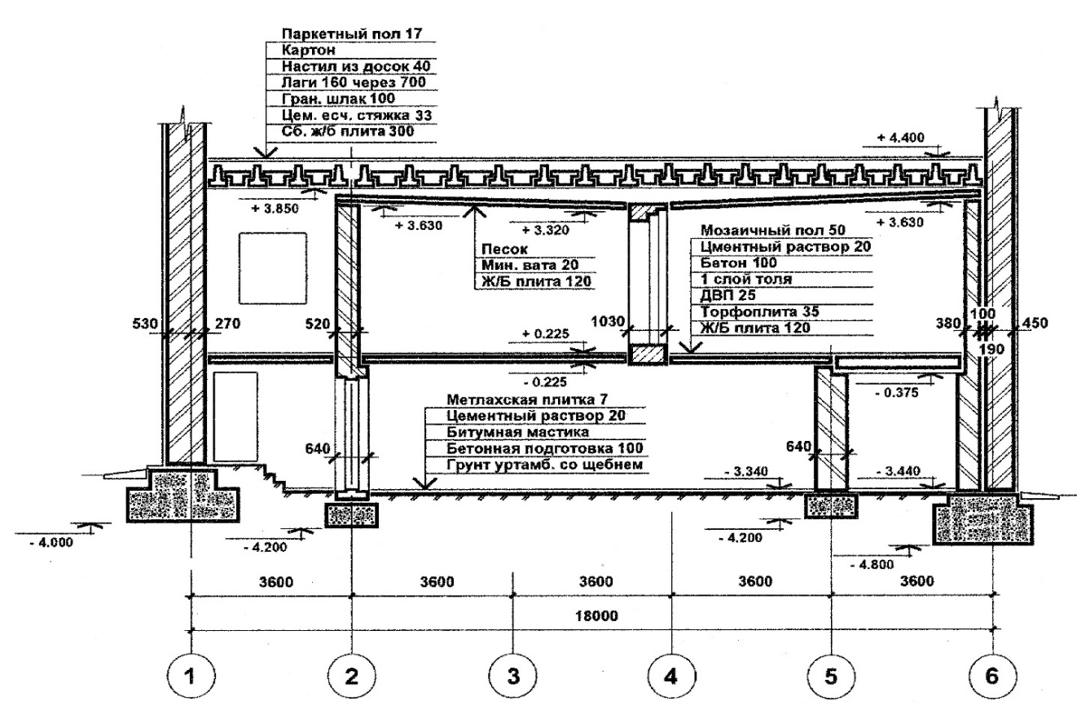

Рисунок 1 – Схема ревербераційної камери

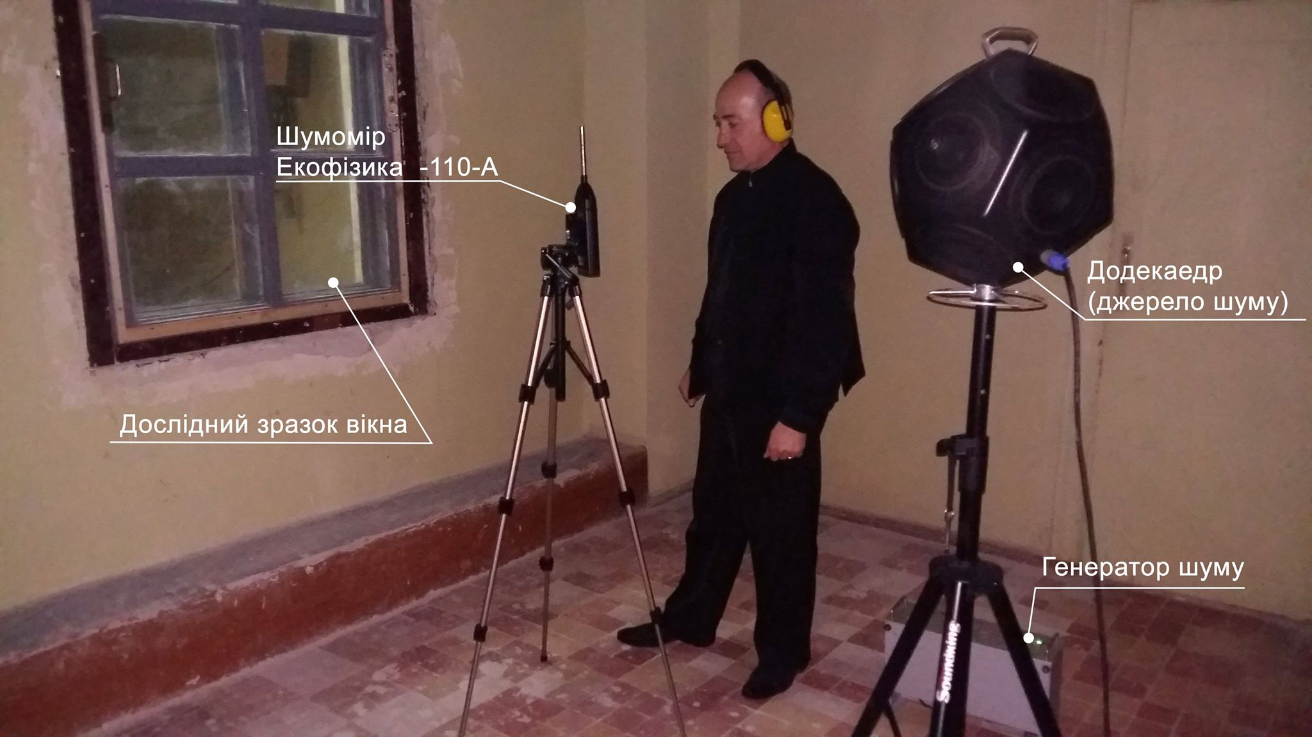

Рисунок 2 – Обладнання для проведення акустичних вимірювань у ревербераційній камері ПДАБА

Передавальний тракт для створення шуму при вимірах ізоляції повітряного шуму був сформований у складі генератора шуму з діапазоном від 20 Гц до 15000 Гц та підсилювача потужності згідно з ГОСТ 24388-88. Приймальний тракт для вимірювань ізоляції повітряного шуму, що забезпечує вимірювання рівнів звукового тиску в терц-октавних і октавних смугах частот сформований у складі: шумоміру класу точності 1 згідно з ГОСТ 17187-81 і ДСТУ 4212-2003; мікрофону вимірювального класу точності 1 з номінальним діапазоном частот від 30 Гц до 18000 Гц згідно з ГОСТ 6495-89; фільтрів смугових терц-октавних та октавних класу 1 згідно з ГОСТ 17168; прилад реєстрації відповідно до ГОСТ 23854.

Засоби вимірювання мають діючі свідоцтва про державну повірку. Перед проведенням і після завершенням вимірювань приймальний тракт калібрували з межами допустимої абсолютної похибки ± 0,5 дБ. Для прискорення розрахунків і запобігання суб’єктивних похибок розроблено комп’ютерну програму, блок-схему алгоритму якої наведено на рис. 3.

Для проведення вимірювань було використано джерело з всебічним випромінюванням шуму (широкоспрямоване джерело) в формі багатогранника – додекаедра, у якому в кожному з дванадцяти п'ятикутників встановлено по одному гучномовцю та шумомір ОКТАВА-101 АМ, або «Екофізика-110 А» з діючим на час проведення експерименту свідоцтвом про державну перевірку.

Рис. 3 – Блок-схема алгоритму розрахунку звукоізоляційних характеристик захисних конструкцій, що запроектовані з листових матеріалів

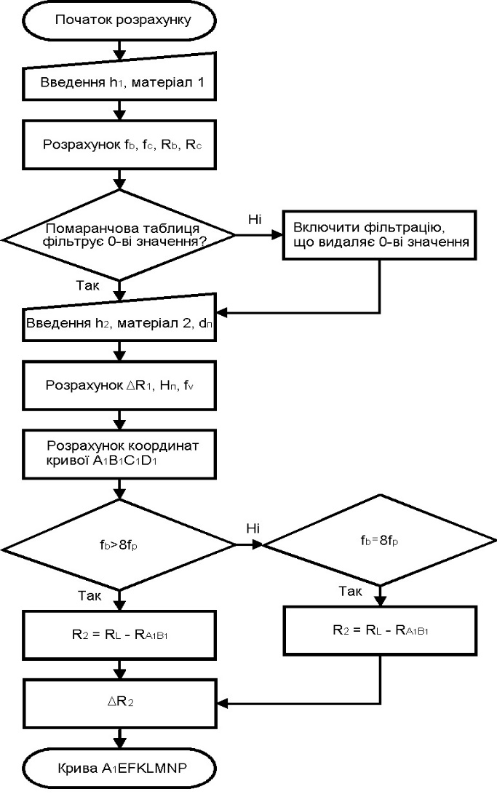

У процесі вимірювань використовувався широкосмуговий «білий» шум з безперервним спектром. Реєстрація рівнів звукового тиску в кожній точці приміщень високого та низького рівнів проводилася в терц-октавних смугах з середньо геометричними частотами в діапазоні 100 ... 3150 Гц.

Для визначення середнього рівня звукового тиску в приміщенні визначені середньоарифметичні значення за показниками в шести точках зафіксованих положень шумоміра. Застосовувалися такі вихідні дані:

*S* – площа поверхні випробуваної конструкції – 9,3 м2;

*V* – об'єм приміщення камери низького рівня – 68,3 м3;

*Т2* – час реверберації в приміщенні низького рівня визначено при атестації камери органами державної метрологічної системи.

Індекс ізоляції повітряного шуму *RW* огороджувальної конструкції з відомою виміряною частотною характеристикою ізоляції повітряного шуму *R* визначений шляхом порівняння цієї частотної характеристики зі стандартною оціночною частотною характеристикою ізоляції повітряного шуму *RN*. Величина індексу *RW* приймалася як числова величина ординати зміщена униз стандартної оціночної характеристики на середньо геометричній частоті 500 Гц.

Статистична обробка результатів вимірювання проводилася шляхом визначення середнього значення вимірюваної величини, рівня звукового тиску або рівня звуку (*А*), що утворюється як при усередненні декількох результатів в одній точці на вимірювальній поверхні ******, так і при усередненні декількох результатів для різних точок . Похибку окремого вимірювання характеризували середньоквадратичним значенням*σm*, *σn* отриманим на підставі ряду вимірів.

На рис. 4 зображено кінцевий результат розрахунку частотної характеристики ізоляції повітряного шуму *R* екологічно-безпечної конструкції.

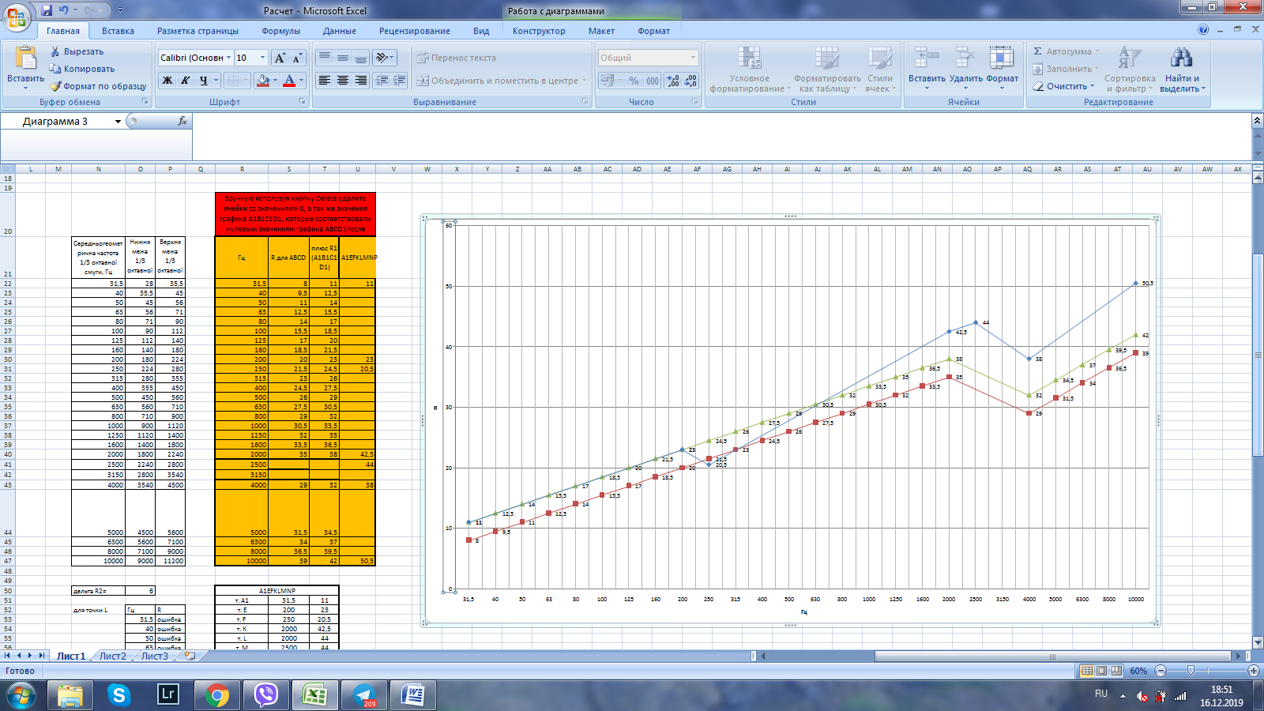

Рисунок 4 – Кінцевий результат розрахунку частотної характеристики ізоляції повітряного шуму R конструкції однокамерного склопакета, що виконаний за формулою (4-18-4)

Для визначення індексу звукоізоляції повітряного шуму *RW*двошарової захисної конструкції на графік (рис. 5) з характеристикою звукоізоляції *RN* нанесено частотну характеристику ізоляції повітряного шуму конструкції *R* і визначено середнє несприятливе відхилення частотної характеристики даної конструкції за оціночною характеристикою, відповідно до діючої методики.

Індекс ізоляції повітряного шуму огороджувальною конструкцією, виготовленою з матеріалу ДСП 18-50-18 мм, дорівнює *RW* = 52 - 7 = 44 дБ.

На рис. 6, 7 наведено результати вимірювань ефективності ізоляції повітряного шуму для різних варіантів віконних заповнень з роздільними стулками – наведено протокол 1 і 18 варіантів з збільшенням шагу відстані між стеклами з 75 мм до 160 мм через кожні 5 мм.

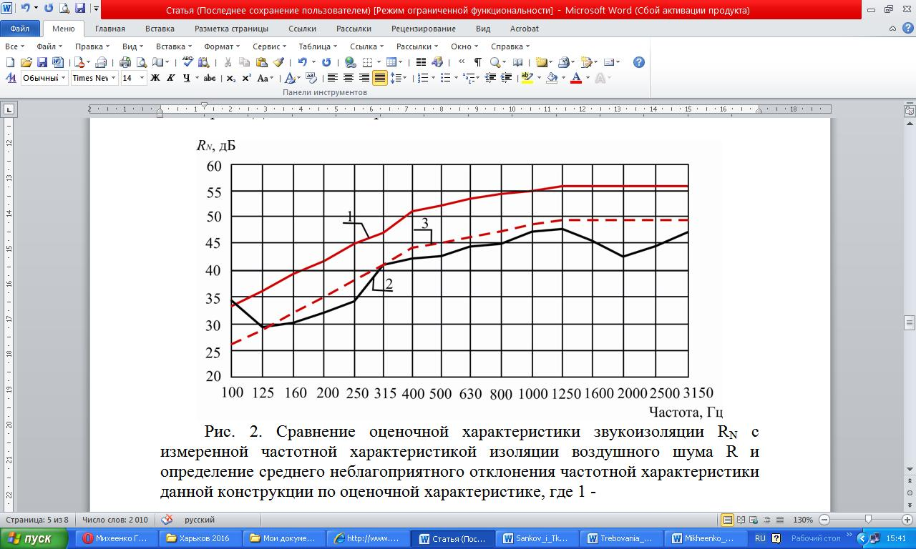

Рисунок 5 – Порівняння оціночної характеристики звукоізоляції *RN* з виміряною частотною характеристикою ізоляції повітряного шуму *R* і визначення середнього несприятливого відхилення частотної характеристики даної конструкції від оціночної характеристики, де 1 – стандартна оціночна характеристика ізоляції повітряного шуму *RN*; 2 – виміряна частотна характеристика ізоляції повітряного шуму *R*; 3 – зміщена оціночна характеристика ізоляції повітряного шуму *RN*.

У роботі представлено результати проведення лабораторних досліджень за описаною методикою в реверберацій камері ПДАБА для стінових блоків: БЛОК СБ-Отр-Ц-Р 25 рядовий – 490х247х190, БЛОК СБ-Отр-Ц-Р 20 рядовий – 490х197х190, БЛОК СБ-Отр-Ц-Р 15 рядовий – 490х147х190 та БЛОК СБ-Отр-Ц-Р 10 рядовий – 490х97х190. Ширина і висота кожного виду блоків однакова і дорівнює 490х190 мм, а товщина відповідно: 247, 197, 147 та 97 мм. Одержані акустичні характеристики порівняно з нормованими параметрами для цих блоків подано в табл.1.

За результатами досліджень установлено, що блоки з позиції 2 та 3 табл. 1 не придатні для використання в готелях та офісах в якості внутрішніх стін. Блок з позиції 4 є непридатним для використання в якості внутрішніх стін ні в одному з типів приміщень. Встановлено, що залежність індексу ізоляції повітряного шуму від товщини ізоляційного матеріалу не є прямо пропорційною.

|  |  |
| --- | --- |
|  |  |
| Рисунок 6 – Результати вимірювань ефективності ізоляції повітряного шуму для варіанта 1: вікно роздільне з відстанню між стеклами 75 мм | Рисунок 7 – Результати вимірювань ефективності ізоляції повітряного шуму для варіанта 18: вікно роздільне з відстанню між стеклами 160 мм |

Таблиця 1 – Результати лабораторних досліджень шумоізоляційних характеристик стінових блоків

|  |  |  |  |
| --- | --- | --- | --- |
| №  з/п | Найменування зразка | Визначений індекс, *Rw*, дБ | Нормований індекс, *Rw*, дБ |
| 1 | Стінові несучі блоки: БЛОК СБ-Прн-Ц-Р 25 рядовий – 490х247х190 | 57,0 | Для житлових будинків:  43-62 |
| 2 | БЛОК СБ-Прн-Ц-Р 20 (1СБ-Прн-Ц-Р) рядовий – 490х197х190 | 47,0 | Для готелів:  51-54 |
| 3 | БЛОК СБ-Пр-Ц-Р 15 (1СБ-Пр-Ц-Р) рядовий – 490х147х190 | 46,0 | Для офісів:  47-50 |
| 4 | БЛОК СБ-Пр-Ц-Р 10 (1СБ-Пр-Ц-Р) рядовий – 490х97х190 | 39,0 | Для лікарень:  42-54 |

Розроблено теоретичні аспекти управління екологічною безпекою для окремих приміщень шляхом реалізації рекомендацій з розрахунку часу реверберації в окремих приміщеннях об’ємом до 100 м3. Час реверберації є основною характеристикою, за допомогою якої проводяться розрахунки зниження рівнів шуму в середині окремих приміщень за допомогою використання звукопоглинаючих матеріалів для оздоблення стель і стін всередині. На рис. 8 в графічній формі подано результати зміни часу реверберації в окремих приміщеннях об’ємом від 25 до 100 м3, яку одержано із застосуванням загально відомої формули (4) і запропонованої нами розрахункової формули для визначення фактичного часу реверберації (5).

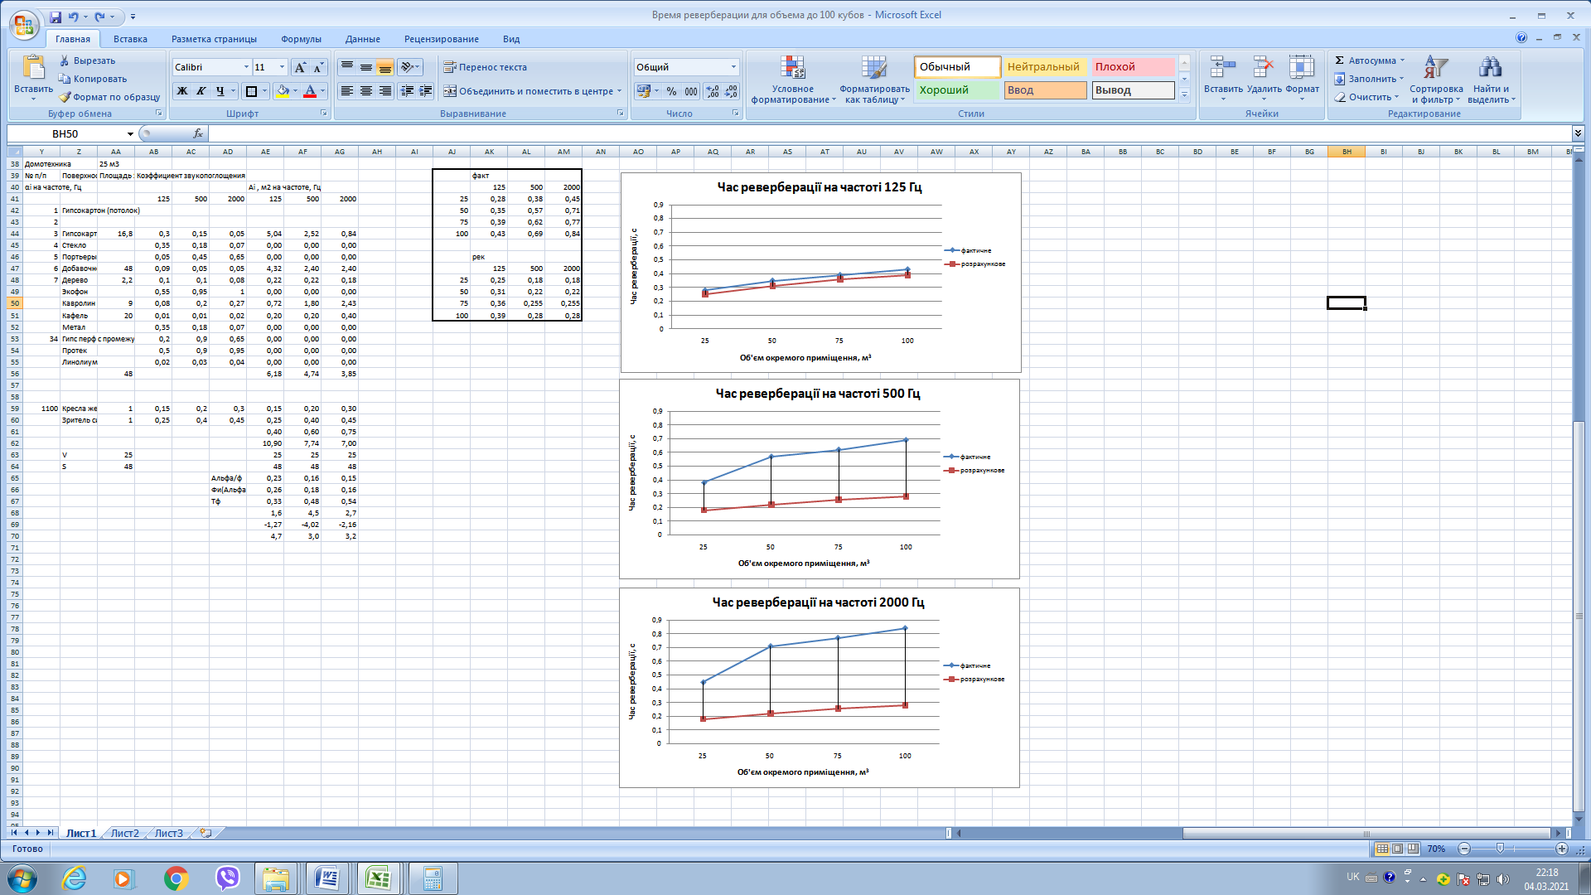

Рисунок 8 – Зміна часу реверберації в окремих приміщеннях об’ємом від 25 до 100 м3, з використанням формули (4) та запропонованої нами, формули (5)

Фактичне значення – це результат розрахунку часу реверберації для окремих приміщень заформулою Ейринга:

, (4)

де *V* – об’єм приміщення, м3; *φ(ᾱ)* – функція від ᾱ, визначається за формулою: *φ(ᾱ)= - ln(1- ᾱ)*; *ᾱ –* коефіцієнт звукопоглинання в приміщенні;

*Sзаг* – сума площ поверхонь, що поглинають звук (у т.ч. і змінні поверхні; в якості змінних поверхонь враховують людей, що знаходяться в той чи інший час в приміщенні).

Розрахункове значення – це результат розрахунку часу реверберації для окремих приміщень, об’ємом до 100 м3 за формулою:

, (5)

де *V* – об’єм приміщення, м3; *Т0* – базовий час реверберації, с, що визначається за виразом: *Т0 = 0,28± 0,05 с.*

Із зростанням частоти, на якій визначається час реверберації різниця в розрахунках складає від 0,1 до 0,55 секунд, що суттєво впливає на врахування фактичної акустичної ефективності використання звукопоглинаючих матеріалів і конструкцій. Кінцева похибка в розрахунках може досягти 3-5 дБА при загальній акустичній ефективності 10-15 дБА. Застосування запропонованої формули для визначення розрахункового часу реверберації дозволить мінімізувати значення кінцевої похибки на 50 %.

**Третій розділ** «*Акустична безпека житлового середовища архітектурно-конструктивними засобами»* охарактеризовано принципи забезпечення екологічної безпеки шляхом: розробки алгоритму врахування зміни шумових характеристик на основних автотранспортних магістралях міста Дніпро та визначення найкращої ізоляції повітряного шуму зовнішніми стінами з віконними заповненнями і іншими елементами фасадів будівель, з подальшими розрахунками екологічної ефективності застосування запропонованих у роботі заходів, які зводяться до наступних трьох складових:

*Перша складова*: алгоритм врахування зміни шумових характеристик на основних автотранспортних магістралях міста Дніпро.

Проведено натурні вимірювання рівнів шуму на основних магістральних вулицях м. Дніпро з лінійною забудовою. Оброблено та проаналізовано результати для проспектів: Слобожанський, ім. Богдана Хмельницького та ім. Поля, для вулиць: Високовольтна, ім. Гагаріна, ім. Богдана Хмельницького. Сучасний стан шумового забруднення на магістральних вулицях міста показує, що рівні шуму охоплюють діапазон від 60 до 80 дБА і більше. Приклад зміни в часі шумових характеристик для проспекту Слобожанський наведено на рис. 9-11.

Аналіз результатів, наведених на рис. 9 дозволяє стверджувати, що на фасадах будівель першого ешелону забудови спостерігається перевищення нормативних значень рівнів шуму в денний час від 14 до 21 дБА, а в нічний час – від 18 до 27 дБА. Така ж ситуація є характерною для всіх магістралей, що досліджувались.



Рисунок 9 – Зміна інтенсивності руху автомобільного транспорту на Слобожанському проспекті протягом доби в базових інтервалах часу



Рисунок 10 – Зміна рівня звуку на Слобожанському проспекті протягом доби



Рисунок 11 – Перевищення допустимих рівнів звуку на Слобожанському проспекті

На цій основі було здійснено розрахунок інтегрального показника соціальної небезпеки τСН:

 (6)

де *τi* – коефіцієнт соціальної небезпеки для i-ої території (зони) з населенням *Ni* і рівнем звуку *LАекв*. Значення *τСН* змінюється від 0 до 1, причому крайні показники відповідають рівням 55-80 дБА (80 дБА – максимальне значення рівня звуку на магістральних територіях в реальних умовах). Перевищення рівня на території над нормативним значенням (55 дБА) на 1 дБА відповідає значенню τi = 0,04, тобто:

τ = 0,04 (LАекв.тер - 55) (7)

де *LАекв.тер* – еквівалентний рівень звуку, на i-ої територія (зони), дБА; *Ni* – кількість жителів на i-ої території, яка підлягає впливу шуму, осіб.

Результати розрахунку, які подано на рис. 12, підтверджують значний рівень екологічної небезпеки для населення, що мешкає на визначеній території.



Рисунок 12 – Зміна протягом доби величини інтегрального показника соціальної небезпеки в зоні впливу транспортного шуму

Ураховуючи одержані результати зроблено висновок, що максимальна акустична ефективність віконних заповнень повинна бути не менше 27 дБА для вуличних фасадів по просп. Слобожанський.

*Друга складова:*

1. Поняття «нормованої (необхідної) звукоізоляції повітряного шуму» може бути застосовано тільки до захисної конструкції в цілому, наприклад, стіни з вікном. Проте, згідно з ДСТУ Н Б В.1.1-34:2013, значення показника ізоляції шва не враховується при визначенні результуючої звукоізоляції складених огороджувальних конструкцій. Таким чином – ізоляція повітряного шуму вузла примикання віконного блоку до стінового прорізу повинна бути чисельно вище цього показника для окремо взятого віконного заповнення.

2. У разі застосування в елементах конструктивного рішення зовнішнього стінового огородження будівель матеріалами та виробами з наскрізною пористістю (кам'яно-цегляна кладка, кладка з дрібних блоків, монолітний ніздрюватий та інший бетон), необхідно обов’язково передбачити створення додаткових зовнішніх шарів з щільного матеріалу. Зовнішня стінова огорожа, виконана з дрібно збірних, або масивних монолітних матеріалів, має низький опір повітропроникності. Тому її треба штукатурити зовні та зсередини розчинами з високими звукозахисними властивостями.

3. При виконанні «глухого» зовнішнього стінового огородження будівель і споруд, схильних до несприятливих зовнішніх шумовим впливам, слід віддавати перевагу будівельним матеріалам і виробам, які мають найбільшу поверхневу масу.

4. Для забезпечення на практиці необхідних чисельних значень величин ізоляції повітряного шуму, досягнутих в ході сертифікаційних випробувань і конструкцій віконних заповнень, слід обов’язково виконувати спеціальні конструктивні рішення, що забезпечують герметичну установку віконних блоків в стінових прорізах. Така герметичність визначається повітропроникністю вузлів примикання віконних блоків до стінних отворів. При цьому варто мати на увазі, що чим вище власна звукоізоляційна здатність конструкції вікна (*RА*), тим істотніше вплив цього чинника на фактичну загальну ефективність такого заходу.

5. Вузли примикання віконних блоків до стінних отворів мають бути запроектовані та виконані таким чином, щоб у процесі будівництва та експлуатації в них не виникали наскрізні тріщини, щілини та інші дефекти, які різко знижують їх звукоізолюючу здатність. Слід особливо відзначити, що заздалегідь стисла пружна стрічка (ПСУЛ) не є матеріалом, що герметизує а монтажна піна – ізолює. У разі, коли конструктивні рішення вузлів примикання віконних блоків до стінних отворів допускають взаємне переміщення елементів, що стикуються під впливом різних навантажень, температурних, осадових, сейсмічних та інших деформацій, слід конструювати стики із застосуванням довговічних пружних матеріалів і виробів, що герметизують.

6. Звукоізоляція вікон залежить від трьох чинників: товщини скла, величини повітряного проміжку та герметичності притвору. Так два скла в глухій палітурці дають *RAтран*за різної величині проміжку *d* і різної товщини стекол. За результатами камеральних випробувань отримано результати, наведені в табл. 2.

Під час проектування нової та реконструкції існуючої житлової забудови виникає питання забезпечення місць перебування людини у приміщеннях житлових і громадських будівель певним рівнем якості та екологічної безпеки за фактором шуму, як головного критерію для здоров’я людини. Особливу увагу будівельникам та проектувальникам слід приділити питанню акустичної безпеки житла, як одній з головних частин екологічної безпеки житлового середовища.

Таблиця 2 – Вплив товщини скла та розміру повітряного проміжку між склом для однокамерного склопакета на звукоізоляційну ефективність вікна (*RAтран*)

|  |  |  |
| --- | --- | --- |
| d, мм | Товщина скла, мм / *RAтран*, дБА | |
| 4+4 | 6+6 |
| 10 | 22-25 | 23-28 |
| 15 | 30 | 32 |
| 20 | 31 | 33 |
| 30 | 35 | 37 |
| 40 | 39 | 40 |
| 50 | 41 | 43 |

Для забезпечення акустичної безпеки в житлових приміщеннях будинків першого ешелону забудови шляхом вибору та застосування вікон підвищеної звукоізоляції нами проведено аналіз шумового забруднення житлового середовища від автотранспорту для різних фасадів будівлі та побудовано номограми для визначення категорії вікон.

Найбільш зручним методом визначення шумового режиму житлових територій є побудова карт шуму. Під час розробки карт шуму значний обсяг робіт припадає на визначення рівня шуму транспортних потоків на вулицях міста інструментальним або розрахунковим методом. Використовуючи отримані за методиками, описаними в розділі 2 дисертації, було побудовано 3D моделі карт шуму за допомогою методики (програма рекомендована ДСТУ-Н Б В.1.1-33:2013), яку розроблено в ДВНЗ «ПДАБА» колективом науковців кафедри архітектури під керівництвом к.т.н., проф.. Захарова Ю.І.

Приклад 3D моделей карт шуму по проспекту Поля в м. Дніпро наведено на рис. 13–14.

|  |  |  |
| --- | --- | --- |
|  |  |  |
| Рисунок 13 – Карта шумового забруднення житлового будинку (до 5 поверхів) по проспекту Поля (фасад орієнтований на джерело шуму та торцевий фасад) |  | Рисунок 14 – Карта шумового забруднення житлового будинку (до 5 поверхів) по проспекту Поля (дворовий фасад) |

На основі аналізу рівнів шуму на фасадах будівель нами було побудовано номограму з визначення категорій вікон для забезпечення акустичної безпеки в житловому приміщенні, які потрібно встановлювати на різних фасадах житлової будівлі з першого по п’ятий поверх включно (рис. 15).

Ураховуючи світовий досвід та існуючі можливості з виготовлення вікон бажаними акустичними властивостями нами запропонована класифікація шумозахисних вікон за акустичною ефективністю (∆LА в дБА):

А – вікно звичайної конструкції у режимі «зачинено» (∆LА = 20 дБА);

А1 – теж саме у режимі «провітрювання» (∆LА = 10 дБА);

В – шумозахисне вікно (∆LА = 25 дБА);

С – шумозахисне вікно (∆LА = 30 дБА);

D – шумозахисне вікно (∆LА = 35 дБА);

E – шумозахисне вікно (∆LА > 35 дБА).

|  |
| --- |
|  |
| Рисунок 15 – Номограма для визначення категорії вікон за акустичною ефективністю (А-E в дБА) на різних фасадах будівлі (контактно-стикова зона (КСЗ) до 12 м.). І – фасад будівлі орієнтований на джерело шуму (магістральна вулиця); ІІ – торцевий фасад будівлі; ІІІ – дворовий фасад будівлі (перший ряд вікон від кута будинку); ІV – дворовий фасад будівлі (вікна посередині фасаду будинку); 1 – перший поверх для І, ІІ, ІІІ, ІV; 2 – п’ятий поверх для І, ІІ; 3 – четвертий поверх для ІІІ, ІV; 4 – п’ятий поверх для ІІІ; 5 – п’ятий поверх для ІV |

Методика визначення категорії вікон, які потрібно встановлювати у житловому будинку (до 5 поверхів) для забезпечення акустичної безпеки за допомогою номограм на рис. 15 полягає у такому:

1. За допомогою інструментальних (для існуючих будинків), або розрахункових (для проектів) методів визначається рівень шумового забруднення на фасаді будівлі зі сторони лінійного джерела шуму ЛДШ (фасад будівлі орієнтований на джерело шуму – вулиця з інтенсивним рухом).

2. По вісі «Рівень шуму на фасаді будівлі зі сторони ЛДШ» вибираємо отримане згідно пункту 1 значення рівня шуму до лінії (І, ІІ, ІІІ, або ІV) обраного фасаду.

3. Паралельно на вісі «Рівень шуму на фасаді будівлі зі сторони ЛДШ» вибираємо лінії відповідних поверхів (лінії 1, 2, 3, 4, 5).

4. Визначаємо потрібну категорію вікон.

Отже запропонований алгоритм дозволяє прогнозувати рівень зниження шумового навантаження від автотранспорту під час визначення акустичної ефективності віконних світлопрозорих заповнень і сучасних стінових матеріалів.

**Четвертий розділ** «*Забезпечення екологічної безпеки всередині приміщень від шуму шляхом реалізації рекомендацій з використання віконних світлопрозорих заповнень і сучасних стінових матеріалів*» представлені результати практичної реалізації алгоритму локалізації шумового забруднення на сельбищних територіях для забезпечення екологічної безпеки людей, що знаходяться як на самих територіях, так і в житлових і громадських будинках, розташованих на них, у тому числі за рахунок застосування розроблених рекомендацій із конструювання та використання віконних світлопрозорих заповнень і сучасних стінових матеріалів.

Упровадження результатів дисертаційних досліджень проводилося на прикладі приміщень готелю Зоря, що реконструюється в м Миколаївка (Донецька обл.) по вул. Щорса, 120 (1 варіант) та прогнозуванні очікуваних рівнів шуму в приміщеннях амбулаторії м. Кам’янське, та розробці проектів ОВНС для шумозахисту зазначених об’єктів (2 варіант).

За даними проведеного розрахунку значення ізоляції повітряного шуму запропонованих віконних заповнень становить:

Для вирішення без триплексу: 1-й варіант двокамерний склопакет 4-14-4-14-4(звичайний) *Rw* = 36 дБ, *RАтран* = 31дБА; 2-й варіант однокамерний склопакет (звичайний) 4-24-6 *Rw* = 35 дБ, *RАтран* = 29дБА.

Для вирішення з триплексом: 1-й варіант двокамерний склопакет 4-14-4-14-4 (з триплексом) *Rw* = 52 дБ, *RАтран* = 34 дБА; 2-й варіант однокамерний склопакет 4-24-6 (з триплексом) *Rw* = 51 дБ, *RАтран* = 33 дБА.

Для умов реконструкції (готель «Зоря») зовнішні стіни запропоновано виконувати з стінових блоків: БЛОК СБ-Отр-Ц-Р 25 рядовий – 490х247х190, звукоізоляція при дії транспортних джерел в корегованих за шкалою «А» (використовується для оцінки особистого сприйняття шуму організмом людини) *RАтран* =38,4 дБА;

Для умов нового будівництва (амбулаторій м. Кам’янське) зовнішні стіни запропоновано виконувати з стінових блоків у два блоки (400 мм завтовшки) – блок СБ-Отр-Ц-Р 20 (1СБ-Отр-Ц-Р) рядовий – 490х197х190, звукоізоляція при дії транспортних джерел корегованих за шкалою «А» (використовується для оцінки особистого сприйняття шуму організмом людини) *RАтран* = 46,2 дБА.

**ВИСНОВКИ**

У дисертаційній роботі на основі узагальнення одержаних результатів теоретичних та експериментальних досліджень подано розв’язання актуального науково-практичного завдання з удосконалення заходів екологічної безпеки у частині забезпечення акустичного комфорту населення, що враховує сумарне (комплексне) навантаження на людей, які мешкають в умовах постійного шумового навантаження шляхом установлення величин звукоізоляційної ефективності віконних світлопрозорих заповнень і сучасних стінових матеріалів. Зокрема:

1. Обґрунтовано необхідність розроблення експрес-методу визначення рівнів шуму, що проникає зовні в житлові приміщення з урахуванням транспортного шуму, а також – доцільність урахування процесу розповсюдження шуму всередині приміщень і його зменшення для запобігання порушенню екологічної рівноваги за фактором шуму в суміжних приміщеннях.
2. Визначено акустичні властивості будівельних матеріалів та архітектурних конструкцій в умовах ревербераційної камери ПДАБА, зокрема, встановлено, що ширина повітряного проміжку (*dn*) повинна бути не менше ніж 15 мм для скла і 20 мм для металу, азбестоцементних, гіпсокартонних, гіпсоволокнистих, деревостружкових, деревоволокнистих плит і подібних матеріалів, що дозволить забезпечити достатній рівень звукоізоляції в середині приміщень.
3. Розроблено нову концепцію визначення фактичного часу реверберації для житлових та офісних приміщень об’ємом до 100 м3 з частотами 125, 500 і 2000 Гц для забезпечення мінімальної похибки під час обчислення основних звукопоглинальних характеристиках окремих приміщень, які в свою чергу впливають на акустичну ефективність зниження загального (розрахункового) рівня шуму в цих приміщеннях від внутрішніх і зовнішніх джерел шуму.
4. Визначено зміни шумових характеристик на основних автотранспортних магістралях міста Дніпро шляхом проведення натурних вимірювань рівнів шуму. Оброблено та проаналізовано результати для проспектів: Слобожанський, ім. Богдана Хмельницького та ім. Поля, для вулиць: Високовольтна, ім. Гагаріна, ім. Богдана Хмельницького. Встановлено, що на фасадах будівель першого ешелону забудови спостерігається перевищення нормативних значень рівнів шуму в денний час від 14 до 21 дБА, а в нічний час – від 18 до 27 дБА. На цій основі побудовано 3D моделі карт шуму, що є вихідною умовою для визначення достатньої ефективності захисних (огороджувальних) конструкції.
5. Розроблено алгоритм локалізації шумового забруднення на сельбищних територіях для забезпечення екологічної безпеки людей, що знаходяться як на самих територіях, так і в житлових і громадських будинках, розташованих на них за рахунок застосування розроблених рекомендацій із конструювання та використання віконних світлопрозорих заповнень і сучасних стінових матеріалів.

Одержані наукові результати і практичні рекомендації впроваджено у процесах реконструкції приміщення готелю Зоря в м Миколаївка (Донецька обл.) та будівництва нової амбулаторії в м. Кам’янське, а також, використовуються у навчальному процесі підготовки фахівців з вищою освітою за спеціальністю 101 «Екологія» та 191 – «Архітектура та містобудування» ПДАБА.

**СПИСОК ПУБЛІКАЦІЙ ЗА ТЕМОЮ ДИСЕРТАЦІЇ**

***Наукові праці, в яких опубліковані основні наукові результати дисертації:***

1. Гваджаиа Б. Д., Гилев В. В., Саньков П. Н. Экспресс-оценка шумового загрязнения и загрязнения отработанными газами от автотранспорта территории микрорайонов с усадебной застройкой. *Строительство, материаловедение, машиностроение*. Серия: Инновационные технологии диагностики, ремонта и восстановления объектов строительства и транспорта. Днепропетровск, 2005. Вып. 35, Ч. 4. С. 12–17. (*Фахове видання*).

2. Гваджаиа Б. Д., Мирапольская И. И. Динамика экологического кризиса. *Строительство, материаловедение, машиностроение*. Серия : Инновационные технологии жизненного цикла объектов жилищно-гражданского, промышленного и транспортного назначения. Днепропетровск, 2006. Вып. 37. С. 572–573. (*Фахове видання*).

3. Гваджаиа Б. Д., Бондарчук Э. Э. Значение нагрузок техногенного происхождения. *Строительство, материаловедение, машиностроение*. Серия : Инновационные технологии жизненного цикла объектов жилищно-гражданского, промышленного и транспортного назначения. Днепропетровск, 2006. Вып. 37. С. 574–576. (*Фахове видання*).

4. Гваджаіа Б. Д., Гільов В. В. Оцінка інтенсивності руху автотранспорта та рівня забруднення окисом вуглецю на магістральних вулицях Ленінського району м. Дніпропетровська. *Строительство, материаловедение, машиностроение.* Серия : Создание высокотехнологических экокомплексов в Украине на основе концепции сбалансированного (устойчивого) развития. Днепропетровск, 2013. Вып. 68. С. 109–112. (*Фахове видання*).

5. Hvadzhaia B., Sankov P., Tkach N., Tyoshina L. Quality of acoustic forecasting of noise characteristics of motor vehicles and railways. *Norwegian Journal of development of the International Science.* 2017. № 4, Vol. 2. Рр. 7-9. URL: http://nor-ijournal.com/wp-content/uploads/2020/09/NJD_4_2.pdf.

6. Гваджаіа Б. Д., Саньков П. М., Ткач Н. О., Дікарев К. Б., Близнюк А. М. Вплив автотранспорту на робочі місця в мережі установ обслуговування (за фактором шуму й загазованості в центрі міста Дніпро) *Наука та інновації*. 2018. Т. 14, № 3. С. 67-75. *(БД WoS)*.

7. [Hvadzhaia B.](https://www.scopus.com/authid/detail.uri?origin=AuthorProfile&authorId=57217278729&zone=), [Sankov P.](https://www.scopus.com/authid/detail.uri?origin=AuthorProfile&authorId=57195419832&zone=), [Zakharov Y.](https://www.scopus.com/authid/detail.uri?origin=AuthorProfile&authorId=57214938393&zone=), [Zakharov V.](https://www.scopus.com/authid/detail.uri?origin=AuthorProfile&authorId=57217281497&zone=) [Research of Acoustic Properties of Modern Building Structures](https://www.scopus.com/record/display.uri?eid=2-s2.0-85086997103&origin=resultslist&sort=plf-f&src=s&sid=50c3fb8fbf328f2662a71a2663162141&sot=autdocs&sdt=autdocs&sl=18&s=AU-ID%2857195419832%29&relpos=0&citeCnt=0&searchTerm=). *Proceedings of the 2nd International Conference on Building Innovations* : ICBI 2019 (Lecture Notes in Civil Engineering Book 73). 2019. Pp. 215-223. DOI: [10.1007/978-3-030-42939-3_23](https://www.researchgate.net/deref/http%3A%2F%2Fdx.doi.org%2F10.1007%2F978-3-030-42939-3_23). *(БД Scopus)*.

*Наукові праці, які засвідчують апробацію матеріалів дисертації*

8. Гваджаіа Б. Д., Саньков П. М., Захаров Ю. І., Нажа П. М. Акустичні властивості сучасних світлопрозорих конструкцій. *Збірник наукових праць ІІ Міжнародної українсько-азербайджанської конференції «Building innovations – 2019»*, 23-24 травня 2019 року. Полтава, 2019. С. 179–181. URL: https://nupp.edu.ua/uploads/files/0/events/conf/2019/230519/zbirnik_baku.pdf.

9. Гваджаіа Б. Д., Саньков П. М., Маковецький Б. І., Ткач Н. О., Кербунова А. С., Сиваш Н. С., Штирбу О. О. Аналіз та прогнозування стану безпеки життєдіяльності населення по фактору шуму в Україні. *Problèmes et perspectives d'introduction de la recherche scientifique innovante* : collection de papiers scientifiques «ΛΌГOΣ» avec des matériaux de la conférence scientifique et pratique internationale, 29 novembre. Bruxelles, Belgique, 2019. Vol. 7. Pp. 81–85. DOI: [10.36074/29.11.2019.v7.04](https://www.researchgate.net/deref/http%3A%2F%2Fdx.doi.org%2F10.36074%2F29.11.2019.v7.04).

10. Гваджаіа Б. Д., Саньков П. М., Ткач Н. О. Дослідження акустичних характеристик світлопрозорих конструкцій, що огороджують, в ревербераційній камері. *Проблеми екологічної безпеки* : зб. наук. праць XVIІ Міжнар. наук.-техн. конф. (Україна, Кременчук, 02-04 жовтня 2019 р.). Кременчук, 2019. С. 105–108.

11. Гваджаіа Б., Саньков П., Штирбу О. Основні джерела шуму у містах. *Гуманітарний простір науки: досвід та перспективи* :зб. матеріалів XXІV Міжнар. наук.-практ. інтернет-конф., 7 жовтня 2019 р. Переяслав-Хмельницький, 2019. Вип. 24. С. 126–128. URL: https://drive.google.com/file/d/1lM7IKMO8SuT0bGqvH4M5JwsvQqLIkGsT/view.

12. Гваджаіа Б. Д., Саньков П. М., Ткач Н. О., Тарасов А. І., Третьяков О. В., Ждамірова Ю. М. Особливі екологічні аспекти при проектуванні приміщень за фактором шуму. *Perspectives of worldscience and education* :abstracts of the 5th International scientific and practical conference (January 29-31, 2020). Osaka, Japan. 2020. P. 726–733. URL: https://sci-conf.com.ua/wp-content/uploads/2020/01/perspectives-of-world-science-and-education_29-31.01.20.pdf.

13. Гваджаіа Б., Ткач Н., Палагіна Л., Геращенко І., Саньков П. Підвищення рівня екологічної безпеки населення за фактором шуму на примагістральних територіях міст. *Збірник наукових праць ΛΌГOΣ*. 2020. С. 85–88. URL: https://doi.org/10.36074/24.04.2020.v2.24.

14. Гваджаіа Б. Д., Саньков П. М., Ткач Н. О., Тарасов А. Ш., Дмітрієва С. М., Бенхамму М. М. Особливі екологічні аспекти при проектуванні приміщень за фактором шуму. *Proceedings of the 1st International Scientific and Practical Conference «Scientific Horizon in the Context of Social Crises» (January 6-8, 2020)*. Tokyo, Japan: Otsuki Press, 2020. Pp. 30–38. URL: https://ojs.ukrlogos.in.ua/index.php/interconf/article/view/1092/1106.

*Наукові праці, які додатково відображають наукові результати дисертації*

15. Гваджаиа Б. Д., Савицкий Н. В., Коваль Е. А., Тимошенко Е. А., Гваджаиа Т. Д. Безопасность жизнедеятельности человека в условиях окружающей природной и техногенной среды. Днепропетровск : ПГАСА, 2013. 25 с.

АНОТАЦІЯ

***Гваджаіа Б.Д.*** **Підвищення рівня екологічної безпеки населення архітектурно-конструктивними засобами (по фактору шуму)**. – Кваліфікаційна наукова праця на правах рукопису.

Дисертація на здобуття наукового ступеня кандидата технічних наук за спеціальністю 21.06.01 – екологічна безпека. Кременчуцький національний університет імені Михайла Остроградського, 2021. Спеціалізована вчена рада К 45.052.05.

У дисертаційній роботі приведено результати наукових досліджень з розробки методів і засобів оцінювання, прогнозування та зменшення стану забруднення атмосферного повітря урбоекосистем, що формується внаслідок шумового впливу від автотранспортних магістралей міст та інших джерел шуму на територіях та розташованих на них приміщеннях в житлових та громадських будинках.

За результатами натурних вимірів акустичних характеристик огороджувальних конструкцій у ревербераційній камері ПДАБА визначено особливості впливу товщини захисної будівельної конструкції на значення індексу звукоізоляції повітряного *Rw* та транспортного шуму *RАтран.* Це є основою для обґрунтування рекомендації щодо доповнення п. 6.2.3 ДБН В.1.2-10-2008 вимогами про підтвердження відповідної акустичної ефективності *RАтран* у вітчизняних сертифікатах.

Запропоновано доповнення до формул (7) та (8) ДСТУ-Н Б В.1.1-34:2013 «Настанова з розрахунку та проектування звукоізоляції огороджувальних конструкцій житлових і громадських будинків»: ширина повітряного проміжку (*dn*) повинна бути не менше ніж 15 мм для скла і 20 мм для металу, азбестоцементних, гіпсокартонних, гіпсоволокнистих, деревостружкових, деревоволокнистих плит і подібних матеріалів

Запропоновано нову концепцію щодо розрахунку фактичного часу реверберації в діапазоні частот 125, 500 і 2000 Гц, що дозволить забезпечити мінімальну похибку під час обчислення основних звукопоглинальних характеристиках окремих приміщень. Розроблено алгоритм урахування зміни шумових характеристик на основних автотранспортних магістралях міста Дніпро та визначення найкращої ізоляції повітряного шуму зовнішніми стінами з віконними заповненнями й іншими елементами фасадів будівель.

Розроблено експрес-метод визначення потрібної категорії вікон за їх акустичною ефективністю (А–Е в дБА) на різних поверхах для різних фасадів будівлі, що дозволяє значно скоротити час на проведення розрахунків та більш обґрунтовано приймати рішення про встановлення в будівлі необхідної категорії шумозахисних вікон.

**Ключові слова:** екологічна безпека, шум, шумове забруднення, звукопоглинаючі матеріали, житлові приміщення, світлопрозорі заповнення, стінові матеріали, звукоізоляція.

ABSTRACT

[***Hvadzhaia B.***](https://www.scopus.com/authid/detail.uri?authorId=57217278729) **Increasing the level of environmental safety of the population by architectural and constructive means (by noise factor).**– Qualifying research work manuscript copyright.

Thesis for obtaining the degree of candidate of technical sciences in specialty 21.06.01 – Ecological Safety. Kremenchuk Mykhailo Ostrohradskyi National University, 2021. Specialized Academic Council K 45.052.05.

The dissertation presents the scientific research results on the methods development and tools for assessing, forecasting and reducing air pollution of urban ecosystems, which is formed due to noise from highways and other noise sources in areas and premises located in residential and public buildings.

According to the field measurements results of acoustic enclosing structures characteristics in the reverberation chamber of PSACEA, the features of the influence of the protective building structure thickness on the value of the sound insulation index of air Rw and transport noise RAtran are determined. This is the basis for substantiation of the recommendation to supplement item 6.2.3 of Building code B.1.2-10-2008 with requirements for confirmation of the corresponding acoustic efficiency of RAtrans in domestic certificates.

Proposals to formulas (7) and (8) of the State standards of Ukraine (DSTU) -N B V.1.1-34: 2013 "Guidelines for the calculation and design of sound insulation of enclosing structures of residential and public buildings" are proposed: the width of the air gap (dn) must be not less than 15 mm for glass and 20 mm for metal, asbestos-cement, gypsum plasterboard, gypsum fiber, chipboard, fiberboard and similar materials.

A new concept for calculating the actual reverberation time in the frequency range of 125, 500 and 2000 Hz will provide a minimum error when calculating the basic sound absorption characteristics of individual rooms.

An algorithm for taking into account changes in noise characteristics on the main highways of Dnipro city and determining the best insulation of airborne noise by external walls with window fillings and other elements of building facades has been developed.

An express method for determining the required category of windows by their acoustic efficiency (A – E in dB) on different floors for different facades of the building has been developed, which significantly reduces the time for calculations and more reasonably decides to install the required category of noise protection windows in the building.

**Key words:** environmental safety, noise, noise pollution, sound-absorbing materials, living quarters, translucent fillings, wall materials, sound insulation.

ГВАДЖАІА БЕЖАН ДЖУМБЕРОВИЧ

**ПІДВИЩЕННЯ РІВНЯ ЕКОЛОГІЧНОЇ БЕЗПЕКИ НАСЕЛЕННЯ АРХІТЕКТУРНО-КОНСТРУКТИВНИМИ ЗАСОБАМИ**

**(ПО ФАКТОРУ ШУМУ)**

АВТОРЕФЕРАТ

дисертації на здобуття наукового ступеня

кандидата технічних наук

Спеціальність 21.06.01 – екологічна безпека

Підписано до друку 25.03.2021. Формат 60 × 90/16. Папір друкарський.

Гарнітура Times New Roman Cyr. Друк ризограф.

Ум. друк. арк. 0,93. Наклад 100 прим.

Замовлення № 17

Фізична особа підприємець Скрипець О.М.

вул.Чернишевського, 24-а, м.Дніпро,49600

ДВНЗ «Придніпровська державна академія будівництва та архітектури»